Україна у фокусі
31 жовтня – 6 листопада
2011 року

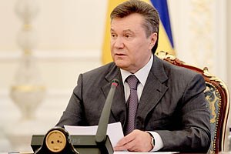
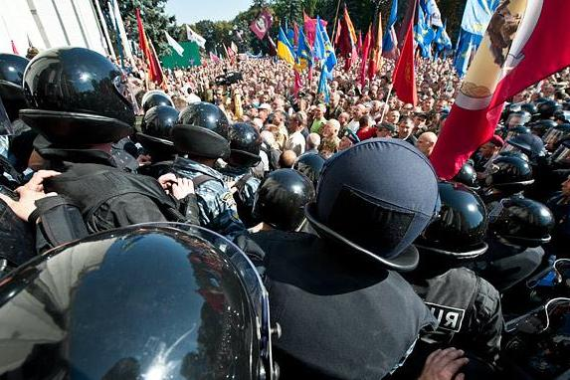

ЗМІСТ

І. Огляд політичних подій за тиждень.......................................................................3

ІІ. Аналітична довідка………………….…………………..….…………….………………5

Демократичні інституції та
демократичні процеси.
Заява Президента про закупівлю зброї:
підготовка до «закручування гайок»?........................5

І. Огляд політичних подій за тиждень

У Конгресі США планують засудити вирок екс-прем’єр-міністру України Юлії Тимошенко та вимагатимуть звільнення її на час розгляду апеляції. Про це йдеться у проекті Резолюції Конгресу США. Крім того, згідно з проектом Резолюції, конгресмени вимагатимуть від української влади негайно звільнити всіх політичних в’язнів, а також забезпечити ув’язненим належне медичне обслуговування.

31
жовтня

Виборчу систему в Україні треба не змінювати, а вдосконалити. Про це заявив секретар Венеціанської комісії Томас Маркерт. За його словами, комісії, яка оцінює відповідність законів європейським нормам, вважає, що повертатися до змішаної пропорційно-мажоритарної системи недоцільно, натомість варто змінити нинішню на пропорційну із відкритими списками.

Опозиція заблокувала парламентську трибуну, вимагаючи негайного розглянути закон про декриміналізацію, а також зняти з порядку денного закон про скасування пільг.

1
листопада
Близько півтори тисячі чорнобильців пікетували Верховну Раду. Люди прийшли під парламент, щоб завадити депутатам забрати у них чорнобильські виплати та пенсії. Після кількох годин перемовин із представниками пікетувальників чорнобильцям вдалося зняти закон з порядку денного, але лише на один тиждень. Cпікер парламенту Володимир Литвин повідомив, що закон просуває уряд. А віце-прем'єр Сергій Тігіпко, вийшовши до чорнобильців, які перемістились з-під стін парламенту до будівлі уряду, заявив , що грошей на виплати афганцям та чорнобильцям у держави немає.
На засідання Кабінету Міністрів чекають на масові звільнення. Глава Адміністрації Президента Сергій Льовочкін підтвердив, що президент думає над кадровими змінами, зокрема, про зняття з посад п’ятьох міністрів, діяльністю яких глава держави невдоволений. Серед них – міністри фінансів, екології, оборони, освіти та охорони здоров’я .

2
листопада

Прогнозовані відставки в уряді не розпочалися. Президент та прем`єр розкритикували діяльність багатьох міністрів та губернаторів, але про нові кадрові рішення Віктор Янукович пообіцяв сказати 20 грудня нинішнього року. І все ж двох губернаторів – Львівщини та Запоріжжя – було змінено.

У МВС повідомили, що не мають інформації про закупівлю зброї з метою захоплення українських органів державної влади і нагадали, що безпекою держорганів, згідно із законодавством, опікується СБУ.

Юлія Тимошенко закликала Брюссель не позбавляти Україну європейського майбутнього. Звернення її із СІЗО передала агенція «Ройтерз». Екс-прем'єр закликала не пов'язувати її ув'язнення із підписанням угоди про асоціацію і не поширювати своє розчарування українською владою на всю державу. Юлія Тимошенко просить європейських політиків якнайшвидше ратифікувати угоду про асоціацію і обіцяє домагатися справедливості щодо свого вироку в міжнародних судах.

Країною прокотилася хвиля протестів чорнобильців та афганців з вимогою не скорочувати соціальні виплати та пільги. Багатолюдні мітинги відбулися в Києві, Запоріжжі, Харкові, Луганську та Донецьку. Зокрема в Донецьку під стіни обласної держадміністрації вийшло дві тисячі жителів. Вони висловили недовіру президенту й уряду та вимагали розпустити Верховну Раду.

3
листопад
Президентові Віктору Януковичу посилили охорону. За повідомленням газети «Сегодня», спецслужби підтвердили інформацію про закупівлю зброї для нападу на владні структури. Під загрозою не лише глава держави, а й інші високопосадовці. Утім, офіційно ані в СБУ, а ні в МВС інформацію про можливість збройного заколоту не коментують.

Верховна Рада скасувала 50-відсоткову квоту та зменшила частку українського продукту до 25% на телебаченні та радіо. Тепер, за прогнозами експертів, українського в ефірі стане ще менше, адже 75 % буде закріплено за закордонним продуктом. Такий законопроект депутата від Партії регіонів Олени Бондаренко підтримало 238 депутатів.

У Верховній Раді знайшли компроміс щодо закону про вибори народних депутатів, створивши тимчасову комісію, яка підготує єдиний законопроект. У комісію увійдуть 13 депутатів, з яких п’ятеро представлятимуть Партію регіонів, троє – фракцію «БЮТ-Батьківщина», двоє – НУ-НС, і по одному депутату від КПУ, Народної партії та групи «Реформи заради майбутнього». Комісія розгляне усі зареєстровані проекти і підготує єдиний документ, який винесе на повторне перше читання. Роботу планують завершити до 17 листопада.
Народні депутати відклали розгляд закону про декриміналізацію статей Кримінального кодексу. Фракції БЮТ і НУ-НС запропонували відтермінувати розгляд цього питання для подальшого узгодження позицій. У БЮТ та НУ-НС нарікають , що парламентська більшість передумала підтримати декриміналізацію статті, попри те, що у поправках враховано відповідні нормативи ООН. У Партії регіонів натомість пропонують змінювати Кримінальний кодекс, а законопроект ухвалювати той, що був запропонований у першому читанні – «без жодної поправки, яка врегульовує цю ситуацію в країні».

4
листопада

ІІ. Аналітична довідка

- Демократичні інституції та демократичні процеси

ЗАЯВА ПРЕЗИДЕНТА ПРО ЗАКУПІВЛЮ ЗБРОЇ: ПІДГОТОВКА ДО «ЗАКРУЧУВАННЯ ГАЙОК»?

2 листопада відбулося розширене засідання Кабінету Міністрів України, на якому був присутній Президент Віктор Янукович. Попри очікування українських оглядачів воно запам’яталося не кадровими змінами в уряді, а завою глави держави про те, що в країні відбувається закупівля зброї з метою нападів на органи державної влади. Президент також висловив своє невдоволення акціями протесту представників афганських і чорнобильських організацій, які напередодні вдруге зламали паркан навколо Верховної Ради. А вже 3 листопада під час нової акції протесту мітингувальники не лише знову повалили огорожу біля парламенту, а й вступили в сутички з представниками правоохоронних органів.

Про що свідчить заява Президента про закупівлю зброї?
Які наслідки вона може мати?

Протест проти протесту

У своєму виступі на розширеному засіданні уряду Віктор Янукович непрямо пов’язав свої висловлювання про масову закупівлю зброї з обуренням акціями протесту представників чорнобильських організацій, які, на його думку, отримують високі пенсії і тому не мають підстав для незадоволення. Така президентська риторика може свідчити про дві важливі тенденції, що наразі визначають манеру його поведінки. По-перше, вона вказує на те, що Віктор Янукович не розуміє справжньої природи соціальних протестів і переконаний у тому, що будь-який їх прояв є спланованою провокацією проти органів влади. Зрозуміло, що при цьому він ігнорує реальні проблеми в соціальному забезпеченні багатьох категорій населення, які спонукають їх публічно висловлювати своє незадоволення політикою влади. По-друге, найбільш ефективним способом вгамування таких протестів глава держави, вочевидь, вважає збільшення контингенту й посилення ролі правоохоронних органів. Відповідно, існують серйозні підстави, аби розглядати його заяву про закупівлю зброї в контексті протестів афганців і чорнобильців як попередження щодо застосування жорсткіших силових методів проти всіх невдоволених діями влади в майбутньому.
Поза тим, не все так просто і з акціями протесту, які пройшли перед Верховною Радою 1 і 3 листопада. Попри об’єктивне існування низки невирішених проблем у сфері соціального забезпечення афганців і чорнобильців, багато факторів вказує на те, що процесом збору та підготовки людей до цих мітингів намагалися керувати члени Партії регіонів. Зокрема, в акціях протесту не брали участі представники двох найбільших українських організацій афганців і чорнобильців – Української спілки ветеранів Афганістану та «Союзу Чорнобиль Україна», які ще 30 вересня підписали меморандум про співпрацю з Кабінетом Міністрів. Натомість, за словами президента «Союзу Чорнобиль Україна», протест під Верховною Радою організували представники його регіональних відділень, які очолюють місцеві депутати від Партії регіонів. Мета членів правлячої партії може носити подвійний характер. По-перше, розколоти представників афганських і чорнобильських організацій, послабивши їхню здатність діяти єдиним фронтом. По-друге, дискредитувати їхню діяльність шляхом підбурювання до насильства і – як наслідок – виправдати застосування силових методів для погашення протестних настроїв. Усе це може дозволити владі не лише проігнорувати вимоги афганців і чорнобильців, а й продовжити процес згортання соціальних пільг іншим категоріям населення.

Підкилимні ігри

Загальна картина стає більш повною з урахуванням можливих причин, які спонукали Віктора Януковича зробити резонансну заяву про підготовку збройних нападів на органи влади. Найбільш просте пояснення цього – слова Президента відповідають дійсності – не витримує критики з двох основних причин. По-перше, якби глава держави справді знав про підготовку збройного перевороту, він би не став публічно про це заявляти, а доручив би відповідним органам ліквідувати ці загрози. По-друге, млява реакція Міністерства внутрішніх справ (МВС) і Служби безпеки України (СБУ) на слова Президента і їх фактичне спростування з боку наближених до нього експертів вказують на те, що вони є радше політичним жестом, а не констатацією фактів.
Натомість, одним із найбільш вірогідних пояснень слів Віктора Януковича є намагання силових органів чинити більший вплив на дії Президента. На тлі дедалі більшого незадоволення громадян соціально-економічною й політичною ситуацією в країні та збільшення кількості спорадичних протестів громадян МВС і СБУ отримали чудову нагоду посилити свою роль у владній вертикалі держави. Тому слова Президента цілком могли стати результатом неправдивої чи викривленої інформації про позірну підготовку до державного перевороту, яку йому свідомо почали повідомляти працівники цих відомств. У межах цього сценарію кінцева мета «силовиків» полягає в тому, щоб виправдати посилення своєї активності необхідністю запобігти державному перевороту і – як наслідок – отримати додаткові фінансові та владні ресурси.
Іншим імовірним джерелом чуток про підготовку збройних нападів на органи влади є так звана група бізнесмена Дмитра Фірташа, до якої належать глава Адміністрації Президента Сергій Льовочкін, керівник Служби безпеки України Валерій Хорошковський і Міністр енергетики та вугільної промисловості Юрій Бойко. Ймовірна мета цієї групи, яку називають найбільш проросійською в оточенні Віктора Януковича, є аналогічною – посилення власної політичної ваги аж до отримання посади Прем’єр-міністра. При цьому і «силовики», і представники «групи Фірташа» цілком можуть грати на фобії Віктора Януковича перед можливою втратою влади внаслідок масового протесту населення (іншими словами – повторенням Помаранчевої революції 2004 року), про існування якої неодноразово говорили українські експерти.

Крок у прірву?

Поза тим, якими б не були мотиви резонансної заяви Президента, її наслідки загрожують бути вкрай несприятливими для демократичного розвитку України. Передусім, подібні висловлювання характерні для тих політичних діячів, які планують використати силові методи для обмеження прав людини і політичної конкуренції в країні. Механізм цього досить простий: представники влади публічно оголошують про існування навмисне вигаданої загрози і посилюють тиск на своїх опонентів з використанням жорсткіших методів, виправдовуючи їх застосування необхідністю викорінити цю загрозу. Перший крок на шляху до реалізації цієї стратегії Віктор Янукович уже зробив; наступним може бути надання озвученій ним загрозі конкретного вигляду. Зрозуміло, що найбільш вірогідними кандидатами на цю роль є опозиційні політичні сили, а також незалежні громадські організації.
Чи зробить український Президент наступний крок, поки невідомо. Зважаючи на його відверто недемократичні методи управління державою, цього можна очікувати. Вірогідність подальшого наступу на інакомислячі політичні й соціальні верстви населення посилюється й нездатністю влади вирішити нагальні соціально-економічні проблеми за допомогою інструментів державної політики та діалогу з суспільством. Відповідно, і заяву Президента про масову закупівлю зброї, і намагання Партії регіонів розколоти й дискредитувати представників афганських і чорнобильських організацій варто розглядати у комплексі – як елементи стратегії правлячої верхівки задля створення сприятливого підґрунтя до впровадження радикальних заходів згортання демократії в Україні. Українське суспільство має бути готовим до такого сценарію розвитку подій.

Висновки

Таким чином, заява Президента Віктора Януковича про підготовку збройного захоплення органів державної влади радше стала результатом дезінформації з боку представників його оточення, які в такий спосіб намагаються посилити власну роль у владній вертикалі, а тому не має під собою реальних підстав. Разом з тим, мета публічного озвучення такої «загрози» теж цілком очевидна – створити сприятливий ґрунт для можливого застосування різноманітних сценаріїв силового тиску на опонентів владної команди. Таку ж мету, вочевидь, переслідують і спроби представників Партії регіонів встановити контроль над рухом афганців і чорнобильців. Відповідно, існують серйозні підстави говорити про стратегію влади зі створення штучної загрози, яку в майбутньому можна буде використати, аби виправдати застосування силових методів у боротьбі з різноманітними проявами інакомислення.

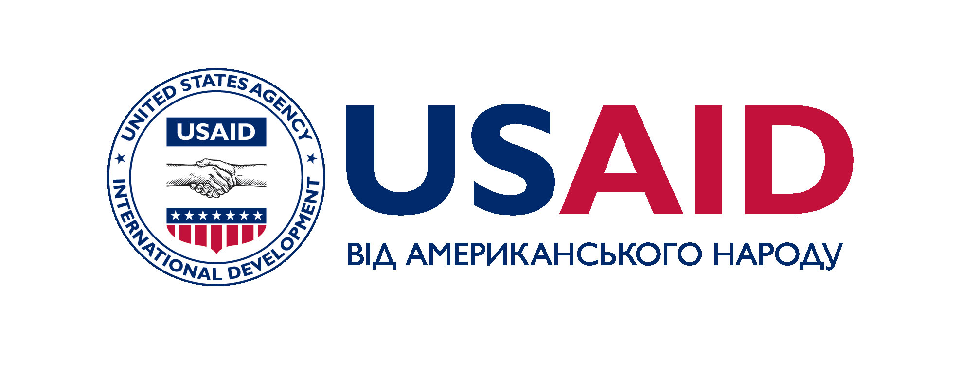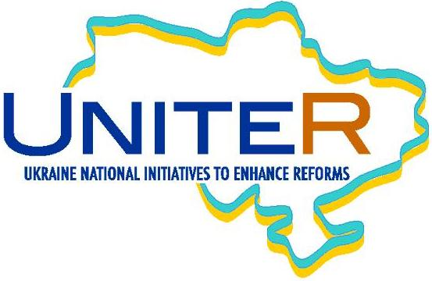

«Україна у фокусі» – щотижневий інформаційно-аналітичний бюлетень Фонду «Демократичні ініціативи» імені Ілька Кучеріва (http://dif.org.ua).

Аналітики ДІФ:
Ірина Бекешкіна
Олексій Сидорчук
Юлія Ільчук
Марія Куц

Головний редактор випуску: Ірина Філіпчук

Інформаційно-аналітичний бюлетень «Україна у Фокусі» видається Фондом «Демократичні ініціативи» імені Ілька Кучеріва в рамках проекту «Об’єднуємося заради реформ (UNITER)», що фінансується Агентством США з Міжнародного Розвитку (USAID) та здійснюється Pact в Україні.
Щотижневий випуск бюлетеня став можливий завдяки щирій підтримці американського народу, наданої через Агентство США з міжнародного розвитку (USAID). Зміст випуску є винятковою відповідальністю «Демократичних ініціатив» та не обов’язково відображає точку зору USAID, Pact або уряду США. Забороняється відтворення та використання будь-якої частини цього бюлетеня у будь-якому форматі, включаючи графічний, електронний, копіювання чи використання в будь-який інший спосіб без відповідного посилання на
оригінальне джерело.

